SOŁECKA STRATEGIA ROZWOJU
RAKOWA
w Gminie Czerniejewo
na okres
luty 2026 r. – styczeń 2031 r.
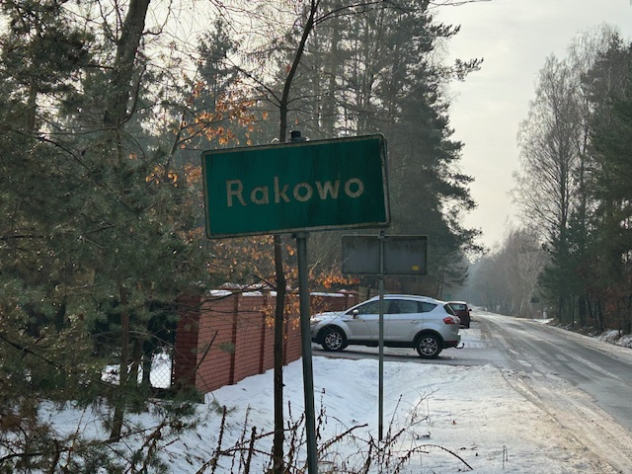
Dokument opracowany przez uczestników warsztatów:

Jakub Bieńkowski
Ewa Głuchowska  Dariusz Wróbel  Maja Bieńkowska  Elżbieta Czumałowska  Leon Bieńkowski  Karolina Lubawa  Andrzej Wojtkowiak | Renata de Scarpa-Padła  Mirosław Chmielewski  Maciej Barbacki  Michał Sujak  Mateusz Lewandowski  Jan Strzykała  Patryk Gapski
z udziałem moderatorów:
Ewa Jankowiak
Mirosława Woźniak
Spis treści
I. WSTĘP 3
II. KARTA DIAGNOZY ZAAWANSOWANIA ODNOWY WSI 4
III. SPRAWOZDANIE Z WIZJI W TERENIE 7
IV ANALIZA ZASOBÓW 10
V. ANALIZA SWOT 17
VI. ANALIZA POTENCJAŁU ROZWOJOWEGO 21
VII. WIZJA WSI (hasłowa i opisowa) 24
VIII. PROGRAM DŁUGOTERMINOWYODNOWY WSI 25
IX. PROGRAM KRÓTKOTERMINOWY ODNOWY WSI 34

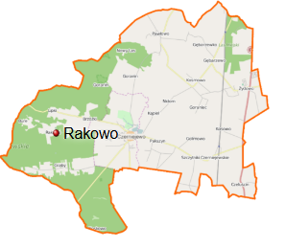
Położenie sołectwa na mapie gminy Czerniejewo

I. WSTĘP
Sołecka Strategia Rozwoju Rakowa została opracowana zgodnie z założeniami
i metodyką programu „Wielkopolska Odnowa Wsi 2020+”, realizowanego przez Samorząd Województwa Wielkopolskiego. Dokument powstał w wyniku wspólnej pracy mieszkańców sołectwa, przedstawicieli organizacji lokalnych oraz moderatorów odnowy wsi w trakcie warsztatów diagnostyczno-planistycznych.
Strategia ma charakter praktycznego narzędzia planowania rozwoju i koordynacji działań społeczności lokalnej. Obejmuje diagnozę zasobów, analizę mocnych
i słabych stron, sformułowanie wizji, celów strategicznych oraz planu działań, zarówno długoterminowych, jak i krótkoterminowych. Jej celem jest wskazanie kierunków działań, które przyczynią się do poprawy warunków życia mieszkańców, wzmocnienia więzi społecznych oraz kształtowania tożsamości lokalnej.
Strategia może być wykorzystana przy ubieganiu się o wsparcie przedsięwzięć odnowy wsi z zewnętrznych źródeł finansowania, w tym również w ramach programu „Wielkopolska Odnowa Wsi 2020+”. Dokument ten powinien być również punktem odniesienia przy planowaniu inwestycji i przedsięwzięć w ramach funduszu sołeckiego, inicjatyw lokalnych oraz działań organizacji społecznych.
Strategia odzwierciedla ideę odnowy wsi jako procesu społecznego, w którym najważniejszym podmiotem są mieszkańcy – inicjatorzy i realizatorzy działań na rzecz swojej miejscowości.
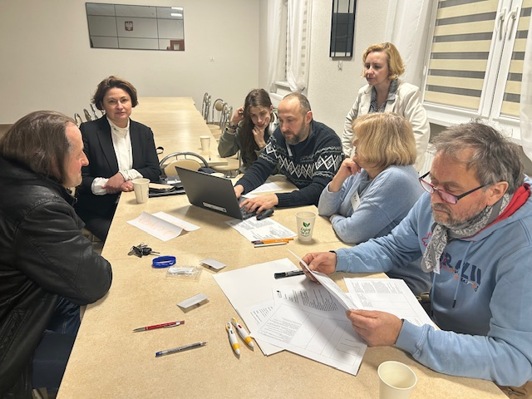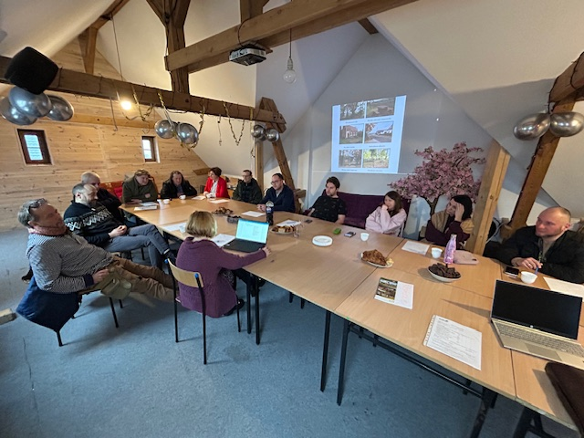
Uczestnicy warsztatów w trakcie opracowania Sołeckiej Strategii Rozwoju

II. KARTA DIAGNOZY ZAAWANSOWANIA ODNOWY WSI

Gmina: Czerniejewo Sołectwo: Rakowo Liczba mieszkańców: 239
Faza odnowy | Zakres działań | * | Rozwój organizacyjny | * | Sterowanie rozwojem | *
 | brak działań |  | istnieje tylko rada sołecka/brak organizacji, brak wyodrębnionych jednostek samorządu pomocniczego w miejscowości |  | brak planowania działań  w wymiarze całej wsi/miejscowości
 | działania fragmentaryczne lub dotyczące wąskiej grupy |  | rozproszone działanie organizacji |  | brak planowania działań  w wymiarze całej wsi/miejscowości
A  Inicjalna | działania spontaniczne |  | zawiązana grupa odnowy wsi/miejscowości |  | opracowanie planu  i programu odnowy dla całej wsi/miejscowości
A  Inicjalna | porządkowanie wsi/miejscowości
A  Inicjalna | projekty startowe  (z programu krótkoterminowego) |  | podejmuje się kroki na rzecz skoordynowania działań organizacji we wsi/miejscowości |  | planowanie w krótkim horyzoncie czasowym
A  Inicjalna | przekonywanie mieszkańców do idei odnowy wsi/miejscowości i integrowanie wokół pierwszych przedsięwzięć
B  Początkowa | różnorodne projekty  (z programu długoterminowego) nastawione na usunięcie podstawowych barier i zaspokojenie głównych potrzeb | x | liczna grupa odnowy wsi/miejscowości  (skupia przedstawicieli organizacji i instytucji) | x | systematyczne planowanie działań, (np. roczne plany rzeczowo-finansowe, kalendarze imprez) | x
B  Początkowa |  | x | zawiązane stowarzyszenie na rzecz rozwoju (odnowy) wsi/miejscowości | x | wykorzystywanie gminnych instrumentów wsparcia | x
B  Początkowa | pobudzenie mieszkańców do odnowy własnych posesji | x | skoordynowane działanie organizacji obecnych  we wsi/w miejscowości |  | proste instrumenty komunikacji wewnętrznej | x
C  Zaawansowana | projekty jakościowo zmieniające kluczowe obszary życia oraz kształtujące strukturę wsi/miejscowości |  | „koalicja” organizacji  i instytucji na rzecz odnowy  wsi/ miejscowości |  | projektowanie działań (projekty) | x
 |  |  |  |  | pozyskiwanie środków zewnętrznych | x
C  Zaawansowana | projekty wyróżniające wieś/miejscowość,  kształtuje się centrum wiejskie/miejscowości |  | liczne stowarzyszenie odnowy  wsi/ miejscowości |  | systematyczne planowanie rozwoju (aktualizowanie  planu i programu odnowy  wsi/ miejscowości) | x
C  Zaawansowana | powszechne zaangażowanie mieszkańców w projekty publiczne |  | animacja aktywności poszczególnych grup mieszkańców |  | rozwinięta komunikacja wewnętrzna
 |  |  |  |  | promocja wsi/ miejscowości
C  Zaawansowana | powszechna odnowa prywatnych posesji

D  Całościowa | lokalnie oraz regionalnie powiązane ze sobą projekty wywołujące efekt synergiczny  (nacisk na tworzenie miejsc pracy) |  | Stowarzyszenie odnowy wsi/ miejscowości instytucją rozwoju lokalnego (Centrum Aktywności Lokalnej), rozwój wsi/miejscowości oparty na aktywności kluczowych grup mieszkańców (rolników, przedsiębiorców, młodzieży, kobiet) i stowarzyszeń |  | kompleksowe i szczegółowe planowanie przestrzenne
 |  |  |  |  | powszechny udział grup mieszkańców w strategicznym planowaniu rozwoju
D  Całościowa | ukształtowane „centrum wiejskie”/centrum miejscowości
 |  |  |  |  | rozwinięta promocja oraz komunikacja z otoczeniem
D  Całościowa | świadome kształtowanie czynników rozwoju (np. wykorzystania odnawialnych energii)
D  Całościowa | projekty kreujące „wieś/miejscowość tematyczną” |  |  |  | instrumenty wsparcia działań prywatnych
D  Całościowa | dostosowanie projektów prywatnych do programu odnowy wsi/ miejscowości

Wstaw X gdy spełnia warunek

III. SPRAWOZDANIE Z WIZJI W TERENIE

Wizję lokalną przeprowadzono w sołectwie Rakowo, dnia 16 stycznia 2026 r.
Uczestnicy: Prezes Stowarzyszenia i Lider GOW Jakub Bieńskowski, mieszkanka Maja Bieńskowska, Gminny Koordynator Programu Magdalena Świgoń, pracownik UMiG Czerniejewo Aleksandra Krygiel.

Rakowo: sołectwo położone w województwie wielkopolskim, w powiecie gnieźnieńskim, w gminie Czerniejewo, składające się z pięciu miejscowości: Rakowo - 104 mieszkańców, Lipki - 96 mieszkańców, Brzózki - 26 mieszkańców, Głożyna -
6 mieszkańców, Linery - 6 mieszkańców oraz kolonia Bure – 1 mieszkaniec. Główny szlak komunikacyjny w Rakowie to droga gminna, o nawierzchni bitumicznej, przechodząca na krótkim odcinku w gruntową, z niewystarczającą infrastrukturą okołodrogową (częściowo oświetlona, brak chodnika). Strategiczną rolę w komunikacji odgrywa również gminna droga gruntowa, biegnąca przez zalesienia. Przez Lipki i Brzózki przebiega arteria powiatowa nr 2483P, od której odchodzą drogi gminne gruntowe oraz drogi wewnętrzne (również nieutwardzone). Szlaki komunikacyjne w Głożynie i Linerach to dukty leśne. Zabudowę sołectwa stanowią głownie domy jednorodzinne, usytuowane liniowo wzdłuż wielu dróg, miejscami w zwartej, w większości jednak w rozproszonej formie. Występuje też niewielka ilość zabudowy wielorodzinnej. Typ wsi wielodrożnica. Rakowo jest bardzo rozległe terytorialnie. Poszczególne miejscowości są od siebie oddalone, co utrudnia komunikację i integrację społeczną. Wszystkie wsie sołectwa są malowniczo położone pośród lasów i pól, w sąsiedztwie obszaru Natura 2000. W Rakowie i Głożynie znajdziemy oznaczone pomniki przyrody. Niemalże w każdej miejscowości są przydrożne krzyże - miejsca kultu religijnego, a w Rakowie również kilka cmentarzy ewangelickich, w tym jeden bardzo dobrze zachowany, z pamiątkową tablicą. Swoiste centrum kulturalne sołectwa stanowi świetlica wiejska, dostępna dla wszystkich zainteresowanych 7 dni w tygodniu. Dzięki dużemu zaangażowaniu mieszkańców udało się zaadoptować piętro budynku na cele społeczności lokalnej. W sołectwie znajdują się dwie leśniczówki, a w miejscowości Głożyna dodatkowo siedziba Nadleśnictwa Czerniejewo. Rakowo ma bardzo bogatą historię związaną z osadnictwem olęderskim. W miejscowości można znaleźć tablice poświęcone tej tematyce. Charakterystycznym punktem jest Droga Wierzbowa ze ścieżką edukacyjną. W miejscowości Lipki znajduje się plac rekreacyjny z altaną. Teren ten mieszkańcy zamierzają dalej zagospodarować na cele społeczne. W sołectwie jest także inny teren rekreacyjny z placem zabaw, altaną i boiskiem do siatkówki. W żadnej z miejscowości nie funkcjonuje sklep spożywczy. Po podstawowe produkty mieszkańcy muszą udać się do sąsiednich miejscowości. Sołectwo jest niemal w 100% zwodociągowane, w dużej mierze zgazyfikowane, jednak nieskanalizowane. Liczna grupa mieszkańców posiada przydomowe oczyszczalnie ścieków. W sołectwie prężnie działa Stowarzyszenie Rakowo, pełniące rolę Grupy Odnowy Wsi. Miejscowości korzystają z funduszu sołeckiego i wsparcia gminy. Zarówno poprzez jednostkę samorządu terytorialnego jak i stowarzyszenie pozyskują środki zewnętrzne.
Z przeprowadzonej wizji w terenie sporządzono dokumentację fotograficzną, których autorem są moderatorzy.

Data: 16.01.2026 r. Sporządziły: Ewa Jankowiak, Mirosława Woźniak
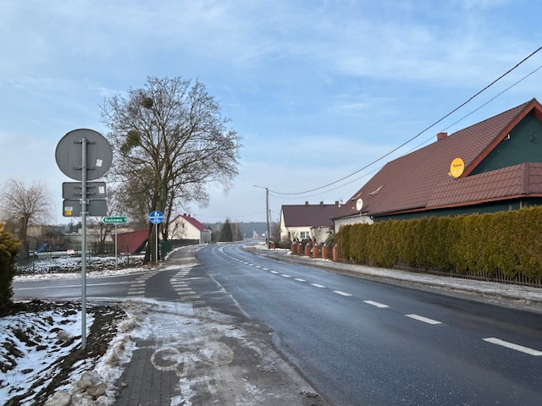 | 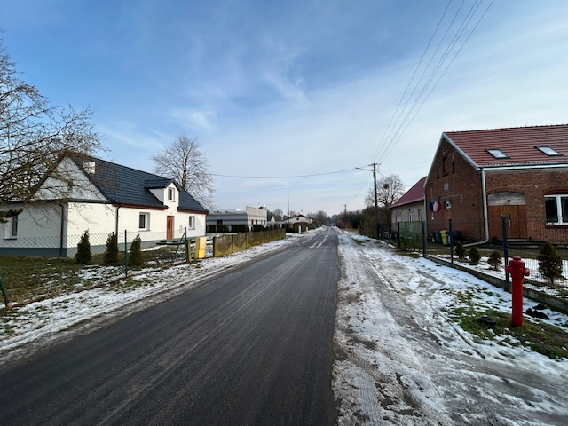
Architektura sołectwa
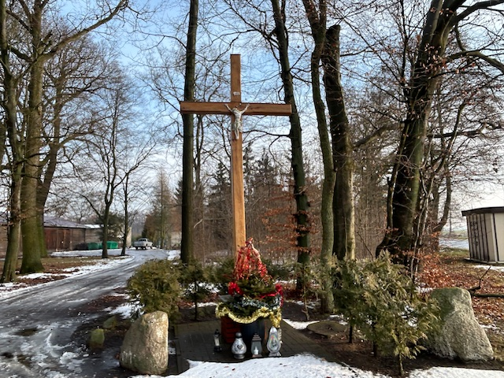 | 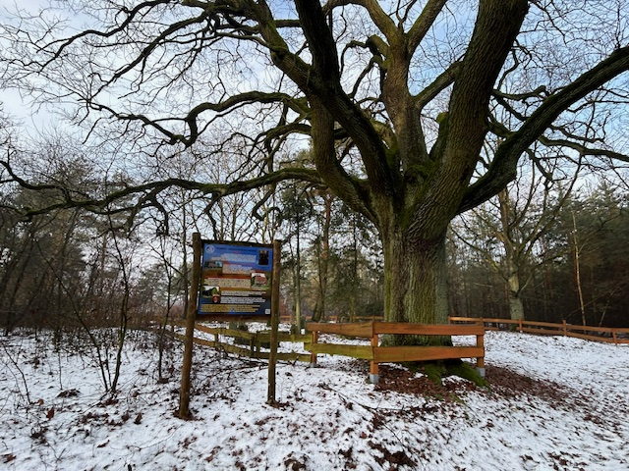
Miejsce kultu religijnego | Miejsce ważne dla mieszkańców
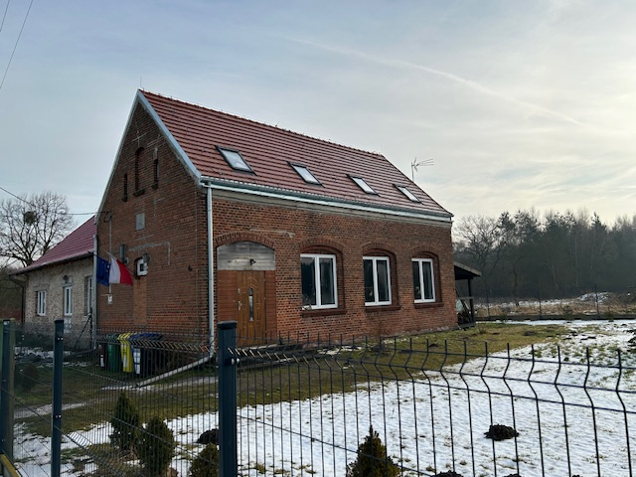 | 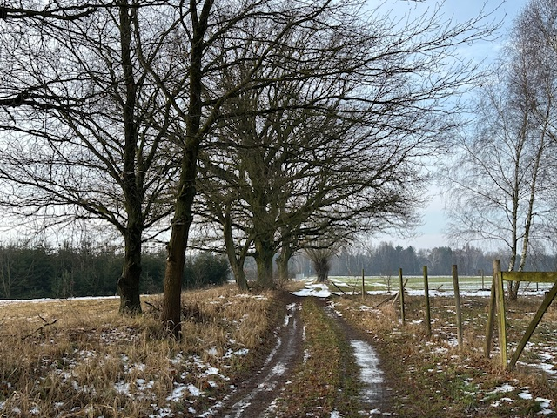
Świetlica wiejska | Walory sołectwa

IV ANALIZA ZASOBÓW

ANALIZA ZASOBÓW – CZĘŚĆ I
RODZAJ ZASOBU * | Opis  (nazwanie)  zasobu  jakim wieś dysponuje |  | Znaczenie zasobu  (odpowiednio wstaw X)
RODZAJ ZASOBU * |  |  | Małe | Duże | Wyróżniające
PRZYRODNICZY
walory krajobrazu, rzeźby terenu | Nizinny, pola, lasy. |  |  | X
stan środowiska | Bardzo dobry. |  |  | X
walory klimatu | Umiarkowany. |  | X
walory szaty roślinnej | Wierzby umocowane historycznie, pomniki przyrody. |  |  |  | X
cenne przyrodniczo obszary lub obiekty | Graniczymy z Naturą 2000,  duży las, pomniki przyrody  w miejscowościach Głożyna  i Rakowo. |  |  | X
świat zwierzęcy (ostoje, siedliska) | Widujemy wilki, a także zwierzynę łowną. |  | X
wody powierzchniowe  (cieki, rzeki, stawy) | Kanałek, dwa stawy prywatne. |  | X
wody podziemne | Na głębokości około 90-110m dwa zbiorniki: Dolina Kopalna Wielkopolska i Subzbiornik Inowrocław Gniezno. |  | X
gleby | IV-VI klasa. |  | X
kopaliny | -
KULTUROWY
walory architektury | Bardzo rozproszona, jednorodzinna, gospodarstwa rolne. |  |  | X
walory przestrzeni wiejskiej publicznej | Świetlica, boiska, place zabaw, Droga Wierzbowa, stary cmentarz, siedziba Nadleśnictwa Czerniejewo, dwie leśniczówki. |  |  | X
walory przestrzeni wiejskiej prywatnej | Stadnina koni, kort tenisowy, zadbane domostwa. |  | X
zabytki i pamiątki historyczne | Cmentarz ewangelicki, kilka zabudowań wpisanych  do gminnej ewidencji zabytków. |  |  |  | X
miejsca, osoby  i przedmioty kultu | Przydrożne krzyże, stare cmentarze poewangelickie  (1 dobrze zachowany,  3 szczątkowe). |  |  |  | X
święta, odpusty, pielgrzymki | Bywamy na trasie przejścia pielgrzymki, opłatek rolniczy. |  |  |  | X
tradycje, obrzędy, gwara | Ogławianie wierzb.  Tradycje religijne w parafii w Czerniejewie. |  |  |  | X
legendy, podania i fakty historyczne | Dawny szlak handlowy, Historia Olędrów, wierzb - które zostały przywiezione na te tereny przez Holendrów (Olędrowie),  w okolicach Rakowa podczas II wojny św. rozegrała się duża bitwa. |  |  |  | X
przekazy literackie | Wycinki publikacji, stare mapy. |  |  |  | X
ważne postacie  i przekazy historyczne | Prof. Łazuga mieszkaniec sołectwa, osadnictwo olederskie. |  |  | X
specyficzne nazwy | „Rakówka” – droga Czerniejewo-Rakowo. |  |  |  | X
specyficzne potrawy | Kultywowanie kuchni wielkopolskiej, nalewki, potrawy z ryby. |  |  |  | x
dawne zawody | -
zespoły artystyczne, twórcy | Drużyna siatkówki. |  | X
ANALIZA ZASOBÓW – CZĘŚĆ II

RODZAJ ZASOBU | Opis  (nazwanie)  zasobu  jakim wieś dysponuje |  | Znaczenie zasobu (odpowiednio wstaw X)
RODZAJ ZASOBU |  |  | Małe | Duże | Wyróżniające
OBIEKTY I TERENY
działki pod zabudowę mieszkaniową | Kilkadziesiąt – prywatne. |  |  | X
działki pod domy letniskowe | - |  | X
działki pod zakłady usługowe  i przemysł | Kilka prywatnych. |  | X
pustostany mieszkaniowe | Kilka prywatnych. |  | X
pustostany poprzemysłowe | Teren po fermie norek. |  |  | X
tradycyjne nieużytkowane obiekty gospodarskie (stodoły, spichlerze, kuźnie, młyny, itp.) | -
INFRASTRUKTURA SPOŁECZNA
place publicznych spotkań, festynów | Świetlica, działka sołecka  z ogniskiem. |  |  | X
sale spotkań, świetlice, kluby | Świetlica dostępna dla mieszkańców. |  |  | X
miejsca uprawiania sportu, miejsca rekreacji | Boiska: siatkówka plażowa, piłka nożna (dla dzieci), stół do ping ponga w świetlicy. |  |  | X
szlaki turystyczne | Żółty rowerowy na Rakówce. |  |  | X
szkoły | Szkoła Podstawowa  w Czerniejewie – zapewniony dowóz gminny. |  |  | X
przedszkola | Przedszkole w Czerniejewie. |  |  | X
biblioteki | Książki dostępne na świetlicy. |  | X
placówki opieki społecznej | -
placówki służby zdrowia | Ośrodki Zdrowia  w Czerniejewie i Żydowie, szpital powiatowy w Gnieźnie. |  |  | X
INFRASTRUKTURA TECHNICZNA
wodociąg | Wodociąg prawie wszędzie, poza pojedynczymi posesjami. |  |  | X
kanalizacja | Brak kanalizacji, duża ilość przydomowych oczyszczalni ścieków. |  |  | x
gazociąg | Dostępny prawie w całym sołectwie. |  |  | X
ścieżki rowerowe | Żółty szlak rowerowy na Rakówce i wzdłuż drogi powiatowej. |  |  | X
drogi  (nawierzchnia, oznakowanie) | Powiatowa, gminna, gruntowe (gminne i prywatne).  Tablice z numerami domów. |  |  | X
oświetlenie dróg | Na drogach gminnych - wystarczające. |  | X
chodniki, parkingi | Chodnik przy drodze powiatowej (łączony z drogą dla rowerów). Parking leśny. |  | X
Internet szerokopasmowy, dostępność Internetu | Brak.  Fatalny zasięg sieci komórkowych i słaby poziom usług. |  |  |  | X
automat paczkowy | Brak.  Najbliższe: Czerniejewo, Wierzyce. |  | X
transport publiczny:  a) kolej (przystanki)  b) autobus (przystanki) | a) -
 | b) Szkolne 4 sztuki, najbliższy PKS w Czerniejewie. |  |  | X
inne | -
ANALIZA ZASOBÓW – CZĘŚĆ III

RODZAJ ZASOBU | Opis  (nazwanie)  zasobu  jakim wieś dysponuje |  | Znaczenie zasobu  (odpowiednio wstaw X)
RODZAJ ZASOBU |  |  | Małe | Duże | Wyróżniające
GOSPODARKA, ROLNICTWO
miejsca pracy  (gdzie, ile? ) |  | Rolnictwo ok 5%, większość dojeżdża do pracy poza sołectwo. Na terenie miejscowości zarejestrowanych kilkanaście małych przedsiębiorstw różnych branż. | X
znane firmy produkcyjne  i zakłady usługowe i ich produkty |  | Nieczynna ferma norek. |  | X
gastronomia |  | W Agroturystyce Chata pod lipami. | X
punkty sprzedaży detalicznej |  | -
miejsca noclegowe |  | Biwaki harcerskie na świetlicy, i w Agroturystyce „Chata pod lipami”. |  | X
gospodarstwa rolne |  | Kilka (od kilku do kilkunastu hektarów). | X
uprawy hodowle |  | Zboża, rośliny okopowe, kukurydza.  Pasieki, konie, kozy, drób. | X
zasoby odnawialnych energii |  | Prywatne instalacje PV – kilkanaście sztuk. |  | X
ŚRODKI FINANSOWE I POZYSKIWANIE FUNDUSZY
środki udostępniane przez gminę i/lub powiat  (np. fundusz sołecki, dotacje celowe) |  | Fundusz sołecki, gminne  i powiatowe konkursy dla NGO. |  | X
środki wypracowywane |  | Wynajem świetlicy, środki zewnętrzne pozyskane przez Stowarzyszenie Rakowo. |  | X
MIESZKAŃCY (KAPITAŁ SPOŁECZNY I LUDZKI)
dostępność edukacyjna (szkoły) |  | Szkoła Podstawowa  w Czerniejewie, szkoły ponadpodstawowe w Gnieźnie  i we Wrześni (dojazd  z Czerniejewa).  Uczelnie wyższe: Gniezno, Poznań. |  | X
autorytety i znane postacie we wsi/miejscowości |  | Lider Grupy Odnowy Wsi będący jednocześnie Prezesem Stowarzyszenia, prof. Waldemar Łazuga, sołtys. |  |  | X
krajanie znani w regionie,  w kraju i zagranicą |  | Prof. Waldemar Łazuga. |  |  | X
osoby o specyficznej lub ważnej dla wiedzy  i umiejętnościach |  | Osoby o umiejętnościach kulinarnych, stolarz, osoby  o umiejętnościach manualnych, złota rączka. |  |  | X
przedsiębiorcy, sponsorzy |  | Mieszkańcy wspierają rzeczowo i pracą własną inicjatywy sołeckie (duży udział pracy własnej przy pozyskanych środkach zewnętrznych). |  | X
pracownicy nauki |  | -
związki i stowarzyszenia |  | Stowarzyszenie Rakowo pełniące rolę Grupy Odnowy Wsi. |  |  | X
współpraca zagraniczna, krajowa, regionalna |  | Z Gminą Czerniejewo,  z Urzędem Marszałkowskim Województwa Wielkopolskiego, innymi sołectwami, parafią w Czerniejewie, LGD Trakt Piastów. |  | X
INFORMACJE DOSTĘPNE O WSI
publikatory, lokalna prasa |  | Strony www z informacją turystyczną z Drogi Wierzbowej. |  | X
książki, przewodniki |  | -
strony www i media społecznościowe |  | Strona stowarzyszenia: www.rakowo.org.pl |  | X
* w przypadku braku jakiegoś zasobu wstawiamy znak „-”

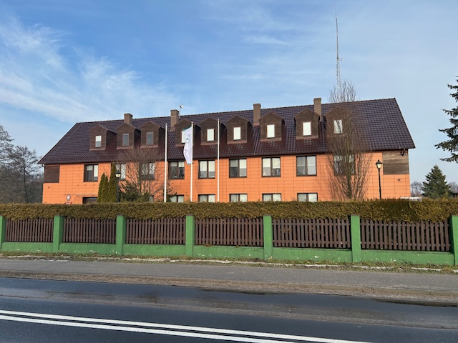
Siedziba Nadleśnictwa Czerniejewo w Głożynie

V. ANALIZA SWOT

SILNE STRONY  (atuty wewnętrzne) | SŁABE STRONY  (słabości wewnętrzne)
1. Kilka pomników przyrody  w miejscowości Głożyna  i Rakowo. T  2. Atrakcyjne położenie sołectwa – okolica lasu, sąsiedztwo korytarza Natura 2000. J  3. Budynek świetlicy wiejskiej – świetlica publicznie dostępna dla wszystkich mieszkańców 24h/7dni, z dostępem do Internetu, wyposażeniem sportowym. S  4. Duża ilość działek przeznaczonych pod zabudowę mieszkaniową jednorodzinną. B  5. Silnie związana społeczność mieszkańców gotowych do pracy na rzecz sołectwa. J  6. Grupa społeczników angażuje swój czas, wiedzę oraz umiejętności, aby pozyskać środki finansowe i realizować projekty. J  7. Prężnie działające Stowarzyszenie Rakowo pełniące również rolę Grupy Odnowy Wsi. T  8. Uchwalany na zebraniu wiejskim fundusz sołecki. B  9. Wyróżniająca sołectwo Droga Wierzbowa ze ścieżką edukacyjną - miejsce spacerów i rekreacji. T  10. Kultywowana historia związana z osadnictwem olęderskim. T  11. Miejsca kultu religijnego – przydrożne krzyże. T  12. Liczna zwierzyna leśna. J  13. Wiejska drużyna siatkówki – odnosząca sukcesy w turniejach gminnych. J  14. Funkcjonująca strona Stowarzyszenia Rakowo. B  15. Organizacja imprez integrujących mieszkańców: ogniska, spotkania tematyczne na świetlicy. J  16. Tradycyjne ogławianie wierzb. T  17. Zachowany w dobrym stanie cmentarz ewangelicki. T  18. Leśniczówki w Linerach i Karwii oraz siedziba Nadleśnictwa Czerniejewo w miejscowości  Głożyna. J  19. Miejsce rekreacji przy lesie: altana, plac zabaw, boisko do siatkówki. S  20. Mieszkańcy o zdolnościach kulinarnych – sołectwo dwukrotnym laureatem konkursu „Jeden dzień w sołectwie” oraz w konkursach  gminnych. T  21. Rolnicy produkujący ekologiczną żywność. J  22. Kilka zabudowań wpisanych do gminnej ewidencji zabytków. T  23. Duży przyrost ludności  w sołectwie. B | 1. Niskie ciśnienie wody  w wodociągu w lecie  w niektórych częściach sołectwa. S  2. Niska bonitacja gleb niesprzyjająca rolnictwu. B  3. Niewystarczająco doposażona świetlica. S  4. Plac zabaw z Lipkach wymagający modernizacji. S  5. Pustostany psujące estetykę miejscowości. S  6. Rozproszona zabudowa utrudniająca komunikację mieszkańców. J  7. Zły stan części dróg gminnych. S  8. Brak sklepów w sołectwie. J  9. Brak monitoringu miejsc publicznych (place zabaw, boisko). S  10. Punktowe braki oświetlenia ulicznego. S  11. Niewystarczające fundusze na potrzeby wsi. B  12. Niedostateczna ilość ciągów pieszych w sołectwie. S  13. Słaby zasięg telefonii  komórkowej. J  14. Niedostateczna ilość wiat przystankowych w miejscowościach Rakowo, Lipki i Głożyna. S  15. Niezadowalający stan dróg  w okresie zimowym – niewystarczające poczucie bezpieczeństwa. J  16. Niedostateczna integracja części sołectwa. J  17. Brak zagospodarowania działek sołeckich w Lipkach. S  18. Brak gazociągu przy zachodniej granicy sołectwa. S  19. Niewystarczająca ilość działek gminnych w Lipkach i Brzózkach pod infrastrukturę społeczną. S  20. Duża ilość dróg prywatnych pozostających poza zarządem  gminy. S  21. Brak kanalizacji. S
SZANSE  (okazje zewnętrzne płynące z otoczenia) | ZAGROŻENIA  (zagrożenia płynące z otoczenia)
1. Uczestnictwo w Programie Wielkopolska Odnowa Wsi 2020+ szansa na pozyskanie środków finansowych. B  2. Owocna współpraca  z administracją gminną  w zakresie pozyskiwania środków zewnętrznych i realizacji projektów. J  3. Publikacje na stronach internetowych gminy i powiatu szansą na promocję sołectwa. B  4. Członkostwo Gminy Czerniejewo w Lokalnej Grupie Działania Trakt Piastów szansa na pozyskanie środków finansowych. B  5. Gminne i powiatowe konkursy dla NGO. B  6. Istniejące gminne plany zagospodarowania przestrzennego dla terenów oczekujących na zasiedlenie, szansą na zwiększenie populacji sołectwa. B | 1. Anomalie pogodowe powodujące szkody. B  2. Niezadowalająca współpraca  ze starostwem powiatowym  w zakresie utrzymania i organizacji ruchu drogi powiatowej. J  3. Brak komunikacji publicznej –ograniczenia w szczególności dla osób starszych i dzieci. J  4. Zwierzyna leśna powodująca szkody w rolnictwie. B  5. Konkurencja przy ubieganiu się o środki zewnętrzne. B  6. Uciążliwy ruch pojazdów ciężarowych nieprzestrzegających ograniczeń prędkości. J  7. Coraz większe uzależnienie młodego pokolenia od świata wirtualnego. J  8. Zagrożenia wynikające z konfliktu zbrojnego za wschodnią granicą. J  9. Bardzo niska opłacalność produkcji rolnej. B  10. Rosnące koszty życia, w szczególności - energii. B  11. Kosztowna i długotrwała procedura związana z konserwatorem zabytków. B  12. Częste i długotrwałe wyłączenia prądu (zły stan infrastruktury). S  13. Sezonowy znaczny spadek jakości powietrza. J  14. Częste polowania - utrudnienia korzystania z lasu oraz hałas negatywnie wpływający na zwierzęta domowe. J  15. Zagrożenie podziału sołectwa na dwie odrębne jednostki administracyjne. J

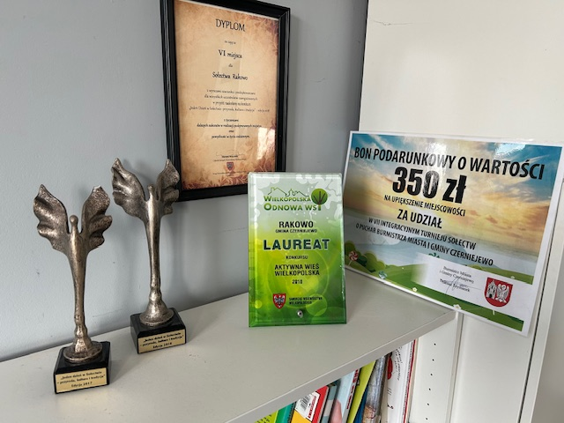
Sołectwo z dużym potencjałem

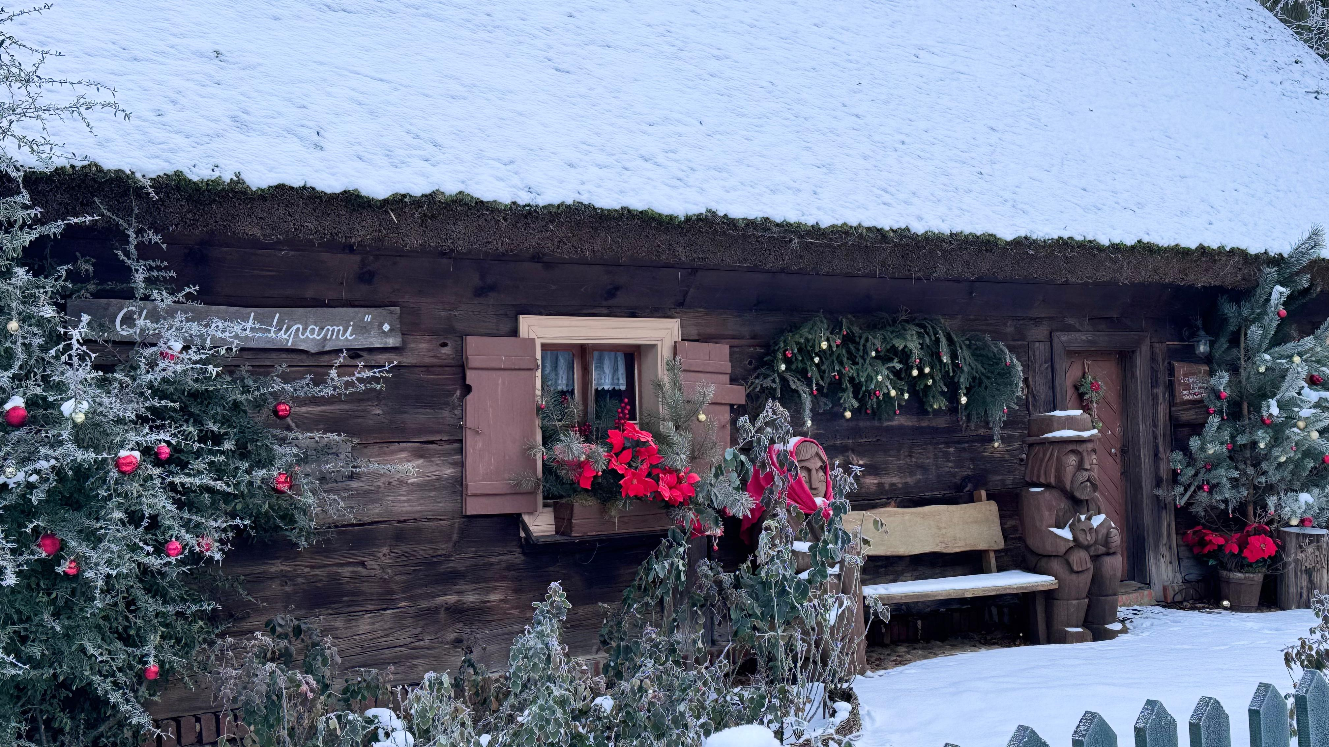
Agroturystyka „Chata pod lipami”

VI. ANALIZA POTENCJAŁU ROZWOJOWEGO
Kategorie analizy potencjału rozwojowego (4 sfery/aspekty życia)
Analiza potencjału rozwojowego służy określeniu, w jakim stopniu wieś posiada zasoby i możliwości do dalszego rozwoju. Ocenie podlegają cztery wzajemnie powiązane sfery życia społeczności lokalnej: standard życia, jakość życia, tożsamość oraz byt. Każda z nich odzwierciedla inny aspekt funkcjonowania sołectwa – od warunków materialnych po relacje społeczne i potencjał gospodarczy.

STANDARD
(czynniki materialne)
Dotyczy infrastruktury technicznej i społecznej w przestrzeni publicznej – jej ilości, dostępności i stanu. Obejmuje m.in. drogi, chodniki, oświetlenie, wodociąg, kanalizację, dostęp do Internetu, świetlicę, szkołę, obiekty sportowe, miejsca kultury i usług, stan posesji i budynków.

JAKOŚĆ
(czynniki niematerialne)
Odnosi się do relacji sąsiedzkich, współpracy społecznej, życzliwości, zaufania
i aktywności mieszkańców. Uwzględnia także poczucie bezpieczeństwa, poziom samoorganizacji, dostępność komunikacyjną, ofertę kulturalną, edukacyjną
i rekreacyjną oraz ogólny komfort życia w społeczności.

TOŻSAMOŚĆ
(historia, kultura, tradycje)
Dotyczy kultury, tradycji i lokalnych zwyczajów, które budują poczucie wspólnoty i więzi międzypokoleniowej. Obejmuje lokalny styl architektury i krajobrazu, pamięć o wydarzeniach i mieszkańcach, tradycyjne potrawy, rzemiosło, dawne zawody oraz charakterystyczne elementy przestrzeni i kultury wsi.

BYT
(możliwości ekonomiczne)
Związany z warunkami gospodarczymi i szansami rozwoju ekonomicznego społeczności lokalnej. Obejmuje przedsiębiorczość, działalność rolniczą, usługi, produkcję, pozyskiwanie dotacji i środków zewnętrznych, szkolenia, rozwój agroturystyki, turystyki wiejskiej oraz promocję lokalnych produktów i terenów inwestycyjnych.

Wynikiem analizy potencjału rozwojowego jest liczbowe określenie stosunku pozytywów (mocnych stron i szans) do negatywów (słabych stron i zagrożeń)
w odniesieniu do każdego z czterech wymienionych aspektów życia.
Analiza potencjału rozwojowego wsi/miejscowości

silne strony | szanse
słabe strony | zagrożenia

2 | 0 |  | 8 | 1
14 | 1 |  | 5 | 8
(-/-) (+/-)
Jakość życia
(warunki niematerialne)
2,5,6,12,13,15,18,21
6,8,13,15,16
2,3,6,7,8,13,14,15
2
Standard życia (warunki materialne)
3,19
1,3,4,5,7,9,10,12,14,
17,18,19,20,21
12

Tożsamość wsi i wartości życia wiejskiego
1,7,9,10,11,16,17,20,22

9 | 0
0 | 0
(+/=)
Byt
(warunki ekonomiczne)
4,8,14,23
2,11
1,3,4,5,6
1,4,5,9,10,11
4 | 5
2 | 6
(+/-)

Standard: Obszar całościowo na minusie. Silne strony wraz z szansami do słabych stron i zagrożeń w stosunku 2/15. Analizując płaszczyznę z podziałem na obszar wewnętrzny i zewnętrzny tendencja podobna. Stosunek silnych stron do słabych ujemny 2/14, stosunek szans do zagrożeń także na minusie 0/31 Największą bolączką mieszkańców sołectwa jest niewystarczająca infrastruktura techniczna oraz społeczno-kulturalna, wymagająca uzupełnienia, doposażenia i modernizacji. Największym problemem w tym obszarze są niewystarczające fundusze, a szansą na jego rozwój środki zewnętrzne.

Jakość: Obszar całościowo na minusie. Stosunek silnych stron wraz z szansami do słabych stron i zagrożeń 9/13. Analizując płaszczyznę z podziałem na obszar wewnętrzny i zewnętrzny ten pierwszy przedstawia się lepiej. Wewnętrznie płaszczyzna dodatnia, w stosunku silnych stron do słabych 8/5. Zewnętrznie szanse do zagrożeń ujemne, w stosunku 1/8. Problemem w tym obszarze są m.in. utrudnienia komunikacyjne i rozległy teren, który obejmuje sołectwo. Zaleca się rozwój i zacieśnianie relacji sąsiedzkich, integrację oraz aktywizację mieszkańców. Pomocą w rozwijaniu tego obszaru mogłoby być również wzmocnienie płaszczyzny standardu, poprzez rozbudowę i doposażenie infrastruktury integracyjnej w brakujących częściach sołectwa.

Byt: Obszar częściowo na plusie. Silne strony wraz z szansami do słabych stron
i zagrożeń w stosunku 9/8 W rozbiciu na płaszczyznę wewnętrzną i zewnętrzną ta pierwsza przedstawia się lepiej. Wewnątrz obszar dodatni, w stosunku silnych stron do słabych 4/2. Zewnętrznie szanse do zagrożeń ujemne, w stosunku 5/6. Mieszkańcy czują potrzebę poprawy warunków bytowych. Sołectwo ma taką szansę, upatruje jej głównie w środkach zewnętrznych. Zaleca się przede wszystkim wsparcie przy pozyskiwaniu i rozliczaniu środków zewnętrznych oraz promocję miejscowości.

Tożsamość: Obszar całościowo na plusie. Silne strony wraz z szansami do słabych stron i zagrożeń w stosunku 9/0. W rozbiciu na płaszczyznę wewnętrzną
i zewnętrzną ta pierwsza przedstawia się lepiej. Silne strony do słabych dodatnie, w stosunku 9/0. Zewnętrznie obszar obojętny, szanse do zagrożeń w stosunku 0/0. Mieszkańcy mają silne poczucie przynależności i tożsamości, opartej głównie na szczególnym dziedzictwie przyrodniczym i historycznym, związanym z osadnictwem olęderskim oraz na kultywowaniu tradycji religijnych i świeckich. Zaleca się wspieranie owego poczucia przynależności do wspólnoty oraz edukację w tym zakresie, w szczególności młodego pokolenia.

VII. WIZJA WSI (hasłowa i opisowa)

Wizja to wyobrażenie stanu docelowego wsi, oddaje zbiorowe marzenia i oczekiwania co do przyszłości wsi jest realna (osiągalna), bazuje na posiadanych atutach, nie abstrahuje od barier, wzmacnia czynniki wyróżniające wieś, zawiera dźwignię rozwojową.

Wizja sołectwa na 2030 rok
„Leśne sołectwo: natura, integracja
i aktywny wypoczynek dla każdego”
Sołectwo położne na obszarze leśnym, korzystające z zasobów natury, dysponujące nowoczesną infrastrukturą turystyczną i sportową.
Miejsce wielu cyklicznych wydarzeń wzmacniających integrację lokalną
i budujące rozwój sołectwa. Mieszkańcy korzystają biznesowo z ruchu turystycznego funkcjonującego dzięki zagospodarowanym działkom gminnym. Prowadzona jest sprzedaż ekologicznych lokalnych produktów spożywczych takich jak jajka, masło, sery. Możemy pochwalić się rozwijającą się agroturystyką oraz dostępną ofertą rekreacyjną jak jeździectwo, szlaki rowerowe, dary lasu oraz blisko położone jeziora, z których korzystają mieszkańcy i turyści.
Rozbudowana sieć ścieżek rowerowych oraz pieszych zachęcają
do aktywnego spędzania czasu. Jesteśmy bardzo dobrze skomunikowani
z okolicznymi miejscowościami i miastami powiatowymi,
co podnosi jakość życia i ułatwia codziennie funkcjonowanie.
Aktywnie działające stowarzyszenia na rzecz rozwoju sołectwa integrują lokalną społeczność. Nowoczesne technologie i powszechny dostęp
do szybkiego Internetu służą promocji sołectwa, podnoszeniu poziomu wiedzy i kompetencji mieszkańców oraz zwiększają atrakcyjność
lokalizacji dla potencjalnych nowych mieszkańców.

VIII. PROGRAM DŁUGOTERMINOWYODNOWY WSI NA OKRES 5 LAT
Wizja sołectwa (hasłowa): „Leśne sołectwo: natura, integracja i aktywny wypoczynek dla każdego”
I. Plan rozwoju |  |  | II. Program rozwoju
1. CELE  Co trzeba osiągnąć aby urzeczywistnić wizję naszej wsi? | 2. Co nam pomoże osiągnąć cele?  (zasoby, silne strony, szanse) | 3. Co nam może  przeszkodzić?  (słabe strony, zagrożenia) | Projekty przedsięwzięcia jakie wykonamy?
 | ZASOBY  których użyjemy  ATUTY  silne strony i szanse jakie wykorzystamy | BARIERY  słabe strony jakie wyeliminujemy, zagrożenia jakich unikniemy
- TOŻSAMOŚĆ WSI I WARTOŚCI ŻYCIA WIEJSKIEGO

- Kultywowanie tradycji religijnych i świeckich, budowanie poczucia wspólnoty. | Droga Wierzbowa, kultywowanie przez mieszkańców obrzędów religijnych i świeckich, miejsca kultu religijnego  w sołectwie, fundusz sołecki, środki zewnętrzne, świetlica wiejska, udział sołectwa w programie  Wielkopolska Odnowa Wsi 2020+, współpraca  z gminą, współpraca  z parafią. | Miejsca kultu wymagające odnowienia, duża biurokracja  i konkurencja przy pozyskiwaniu środków zewnętrznych, niewystarczające fundusze, rosnące uzależnienie młodego  pokolenia od świata wirtualnego, duże rozproszenie sołectwa, brak Koła Gospodyń Wiejskich. | 1.1 Ogławianie wierzb  1.2 Wycieczki po Drodze Wierzbowej  1.3 Warsztaty wikliniarskie  1.4 Organizacja dożynek sołeckich  1.5 Organizacja warsztatów tradycyjnej kuchni wielkopolskiej  1.6 Odnowienie miejsc kultu  i zagospodarowanie terenu wokół  1.7 Szukanie wielkanocnych jajeczek dla najmłodszych  1.8 Spotkanie opłatkowe  1.9 Majowe przy figurze  1.10 Montaż dożynkowych dekoracji – konkurs na najładniejsza dekorację dożynkową  1.11 Założenie Koła Gospodyń  i Gospodarzy Wiejskich  1.12 Warsztaty świąteczne  1.13 Wieczór wróżb andrzejkowych
- Upamiętnienie dziedzictwa historycznego  i przyrodniczego miejscowości. | Bardzo bogata historia wsi, tereny rekreacyjne sołectwa, świetlica wiejska, fundusz sołecki, świetlica wiejska, udział sołectwa  w programie Wielkopolska Odnowa Wsi 2020+, LGD Trakt Piastów, lokalne autorytety. | Niewystarczająca wiedza mieszkańców na temat historii miejscowości, niedostateczna promocja wsi, duża biurokracja  i konkurencja przy pozyskiwaniu środków zewnętrznych,  niewystarczające fundusze na potrzeby sołectwa. | 2.1 Posadowienie tablic przyrodniczych przy pomnikach przyrody  2.2 Organizacja stałej wystawy historycznej  2.3 Organizacja spotkań o tematyce historyczno-kulturalnej w lokalnymi autorytetami  2.4 Konkurs fotografii lokalnej przyrody połączony z wystawą  2.5 Konkurs fotografii społecznej połączony z wystawą  2.6 Wspólne sołeckie „Spacery  z lektorem” – zwrotki o historii  2.7 Rajdy rowerowe „Śladami Olędrów”
- STANDARD ŻYCIA

- Rozbudowa i doposażenie infrastruktury technicznej i zwiększenie poczucia bezpieczeństwa. | Istniejąca infrastruktura drogowa i okołodrogowa, fundusze z Unii Europejskiej, fundusz sołecki, współpraca  z jednostkami samorządu terytorialnego. | Zagrożenia wynikające  z wojny za wschodnią granica Polski, duży ruch samochodowy zagrażający bezpieczeństwu niechronionych uczestników ruchu drogowego, braki  w oświetleniu ulicznym, drogi wymagające modernizacji, brak wiat przystankowych  w niektórych częściach  sołectwa, niepełna gazyfikacja sołectwa. | 1.1 Utwardzenie drogi gminnej Rakowo-Czerniejewo  1.2 Utwardzenie drogi gminnej  w Rakowie – dojazd do os. Sosnowy Zaułek  1.3 Budowa mikro stacji przekaźnikowej telefonii komórkowej  1.4 Montaż wiat przystankowych:  2 szt. w Lipkach, Brzóski, Głożyna i Rakowo (w okolicach fermy)  1.5 Uzupełnienie oświetlenia ulicznego  w sołectwie  1.6 Wyznaczenie punktu zbiórki ewakuacyjnej  1.7 Budowa schronu  1.8 Wyznaczenie pasów pieszych na drodze powiatowej i montaż sygnalizacji świetlnej  1.9 Instalacja alarmowa sytuacji kryzysowych  1.10 Podłączenie pozostałej części sołectwa do sieci gazowej
- Rozbudowa i doposażenie infrastruktury społecznej. | Działki gminne pod infrastrukturę społeczną, świetlica wiejska, boiska sportowe, nowoczesne technologie, podłączenie do internetu, aktywni mieszkańcy angażujący się w prace społeczne, fundusz sołecki, udział sołectwa  w programie Wielkopolska Odnowa Wsi 2020+, członkostwo Gminy Czerniejewo w LGD Trakt Piastów. | Niedostatecznie doposażona świetlica, nieuzbrojona działka  w Lipkach, duża biurokracja i konkurencja przy pozyskiwaniu środków zewnętrznych, niewystarczające fundusze na potrzeby sołectwa, niedostatecznie doposażone boiska. | 2.1 Zagospodarowanie działki w Lipkach na cele rekreacyjne  2.2 Montaż pomieszczenia kontenerowego w Lipkach na cele integracji społecznej  2.3 Zakup gazowych promienników ciepła  2.4 Remont toalet świetlicy wiejskiej  2.5 Montaż zewnętrznej sauny  2.6 Doposażenie świetlicy w sprzęt RTV, AGD, meble, dekoracje itp.  2.7 Wykup gruntów prywatnych w celu utworzenia miejsca rekreacji  w brakujących częściach sołectwa  2.8 Doposażenie boisk sportowych  2.9 Inteligentna świetlica sołecka – elektroniczna kontrolna dostępu, monitoring, budynek inteligentny - zdalne zarządzanie  2.10 Park Naukowy Rakowo – instalacje i urządzenia popularyzujące nauki ścisłe, obrazujące w ciekawy sposób zjawiska fizyko-chemiczne  2.11 Zakup zestawu do kina pod chmurką  2.12 Montaż stacji naprawy rowerów  2.13 Uzbrojenie działki w Lipkach  2.14 Budowa mini tężni  2.15 Zakup przenośnych ławostołów  2.16 Zakup namiotów integracyjnych  2.17 Montaż kontenera magazynowego  2.18 Zakup narzędzi do pielęgnacji zieleni  2.19 Montaż paczkomatów  2.20 Budowa ziemianek  2.21 Montaż małej architektury  w sołectwie wraz z nasadzeniami  2.22 Zakup mobilnej kuchni warsztatowej wraz z wyposażeniem  2.23 Zakup mobilnej sceny
C. JAKOŚĆ ŻYCIA

- Poprawa stanu integracji społecznej, poprawa estetyki wsi i rozwój turystyki. | Boiska sportowe, świetlica wiejska, fundusz sołecki, świetlica wiejska z dostępem do Internetu, udział sołectwa w programie Wielkopolska Odnowa Wsi 2020+, LGD Trakt Piastów, tereny zielone sołectwa, zaangażowani mieszkańcy chętnie działający na rzecz miejscowości, współpraca  z Gminą Czerniejewo, Stowarzyszenie Rakowo. | Problemy komunikacyjne w szczególności dla dzieci i osób starszych, duża biurokracja i konkurencja przy pozyskiwaniu środków zewnętrznych, niewystarczające fundusze, rosnące uzależnienie młodego  pokolenia od świata wirtualnego, duże rozproszenie sołectwa. | 1.1 Sprzątanie sołectwa w ramach akcji „Sprzątanie świata”  1.2 Bieg rodzinny szlakiem pomników przyrody – zawody sportowe  z nagrodami  1.3 Organizacja pokazów filmowych  1.4 Sołeckie ognisko  1.5 Wyznaczenie lokalnej infrastruktury ścieżek turystycznych i wpisanie ich  w ogólnokrajowe rejestry  1.6 Stworzenie aplikacji mobilnej wspomagającej korzystanie ze szlaków turystycznych  1.7 Turnieje gier drużynowych  1.8 Wieczór gier karcianych  i planszowych  1.9 Dzień Kobiet i Mężczyzn  1.10 Olimpiada sportów dziecięcych  1.11 Dzień Babci i Dziadka  1.12 Dzień Dziecka  1.13 Sołeckie podchody
- Rozwój zainteresowań mieszkańców  i zdobywanie nowych umiejętności. | Członkostwo Gminy Czerniejewo w LGD Trakt Piastów, boiska sportowe, świetlica wiejska, fundusz sołecki, świetlica wiejska z dostępem do Internetu, udział sołectwa w programie Wielkopolska Odnowa Wsi 2020+, Stowarzyszenie Rakowo, zaangażowani mieszkańcy chętnie działający na rzecz sołectwa. | Niedostatecznie doposażona świetlica, duże rozproszenie sołectwa, problemy komunikacyjne w szczególności dla dzieci i osób starszych, duża biurokracja i konkurencja przy pozyskiwaniu środków zewnętrznych, niewystarczające fundusze, rosnące uzależnienie młodego  pokolenia od świata wirtualnego. | 2.1 Warsztaty poledance  2.2 Kurs pierwszej pomocy medycznej  2.3 Kurs obsługi komputera i internetu  2.4 Warsztaty kulinarne  2.5 e-Sport: spotkania graczy komputerowych  2.6 Zajęcia zumby, jogi  2.7 Warsztaty tai-chi  2.8 Kurs pierwszej pomocy  2.9 Kus samoobrony  2.10 Wyjazdowa nauka strzelania  2.11 Szkolenie - jak zachować się w sytuacjach kryzysowych  2.12 Warsztaty rękodzieła  2.13 Zajęcia w siłowni z instruktorką  2.14 Wycieczki krajoznawcze  2.15 Wyjazdy do kina, teatru, opery itp.  2.16 Warsztaty gier fabularnych
- BYT

- Poprawa warunków bytowych i promocja wsi. | Miejscowi rolnicy produkujący ekologiczna żywność, fundusz sołecki, udział sołectwa w programie Wielkopolska Odnowa Wsi 2020+, Stowarzyszenie Rakowo, środki zewnętrzne,  empatyczni mieszkańcy, bogata historia i ciekawe przyrodniczo tereny. | Niedostateczna promocja wsi, duża biurokracja i konkurencja przy pozyskiwaniu środków zewnętrznych, niewystarczające fundusze, rosnąca inflacja, w szczególności ceny nośników energii, niska opłacalność produkcji rolnej. | 1.1 Montaż automatu do sprzedaży lokalnych wyrobów rolno-spożywczych  1.2 Quest promujący miejscowość  1.3 Montaż witaczy  1.4 Wzbogacenie informacji promocyjnej sołectwa w Internecie  1.5 Zbiórki charytatywne  1.6 Utworzenie aplikacji mobilnej informującej o dostępnych atrakcjach i historii sołectwa  1.7 Wykonanie pieczęci turystycznej  1.8 Zakup gadżetów promocyjnych: koszulki, kubki itp.  1.9 Konkurs na logo sołectwa  1.10 Organizacja zbiórek w celach zarobkowych  1.11 Udział w zewnętrznych targach, dożynkach w lokalnymi wyrobami

IX. PROGRAM KRÓTKOTERMINOWY ODNOWY WSI NA OKRES 2 LAT
Propozycja projektu |  | Czy nas stać na realizację?  (tak/nie) |  | Punktacja* | Hierarchia
 |  | Organizacyjnie | Finansowo | Punktacja* | Hierarchia
Zagospodarowanie działki w Lipkach na cele rekreacyjne |  | Tak | Nie | 15 os. x 5=75 | I
Zakup sprzętu do pielęgnacji zieleni |  | Tak | Nie | 15 os. x 4=60 | II
Akcja sprzątania świata |  | Tak | Tak | 15 os. x 3=45 | III
Udział w konkursie gminnym na świąteczną potrawę |  | Tak | Tak | 15 os x 2=30 | IV
Udział w turnieju sołectw |  | tak | Tak | 15 os x 1=15 | V
Na realizację jakiego projektu planujemy pozyskać środki zewnętrzne? Z jakich źródeł?  (Maksymalnie 3 propozycje uszeregowane według ważności) | - Zagospodarowanie działki w Lipkach na cele rekreacyjne  - Zakup sprzętu do pielęgnacji zieleni  Środki z Programu Wielkopolska Odnowa Wsi 2020+
*Punktacja wg ważności od 1 do 5, gdzie 1 oznacza projekt najmniej ważny, a 5 - projekt najważniejszy

PODSUMOWANIE
SOŁECKA STRATEGIA ROZWOJU umożliwia identyfikację potencjalnych zagrożeń i barier, które mogą pojawić się w przyszłości, oraz zaplanowanie działań przygotowawczych. Jest to element budowania lokalnej odporności – strategia nie gwarantuje uniknięcia kryzysów, ale zwiększa szanse na ograniczenie ich skutków w dłuższej perspektywie. Ułatwia także planowanie spójnych i kompleksowych działań, dzięki którym możliwa jest konsekwentna realizacja przyjętych celów.

Kluczowe znaczenie ma monitorowanie i ocena postępów wdrażania strategii, które pozwalają sprawdzać, czy rozwój wsi przebiega w zaplanowanym kierunku. W przypadku odchyleń należy przeanalizować przyczyny: czy obrany kierunek jest aktualny, czy cele zostały właściwie określone oraz czy zaplanowane zadania są adekwatne i wykonalne. Strategia nie jest dokumentem niezmiennym – powinna być aktualizowana i korygowana w odpowiedzi na nowe uwarunkowania i potrzeby mieszkańców.

Strategia ma charakter wspierający, a nie ograniczający: jej rolą jest porządkowanie działań, wzmacnianie lokalnych zasobów i atutów oraz ułatwianie współpracy społeczności przy realizacji wspólnych przedsięwzięć.
Osoby uczestniczące w przygotowaniu dokumentu:
1. Jakub Bieńkowski
2. Ewa Głuchowska
3. Dariusz Wróbel
4. Maja Bieńkowska
5. Elżbieta Czumałowska
6. Leon Bieńkowski
7. Karolina Lubawa
8. Andrzej Wojtkowiak
9. Renata de Scarpa-Padła
10. Mirosław Chmielewski
11. Maciej Barbacki
12. Michał Sujak
13. Mateusz Lewandowski
14. Jan Strzykała
15. Patryk Gapski

Moderatorzy odnowy wsi:

Ewa Jankowiak
Mirosława Woźniak

